附件1：工程量清单
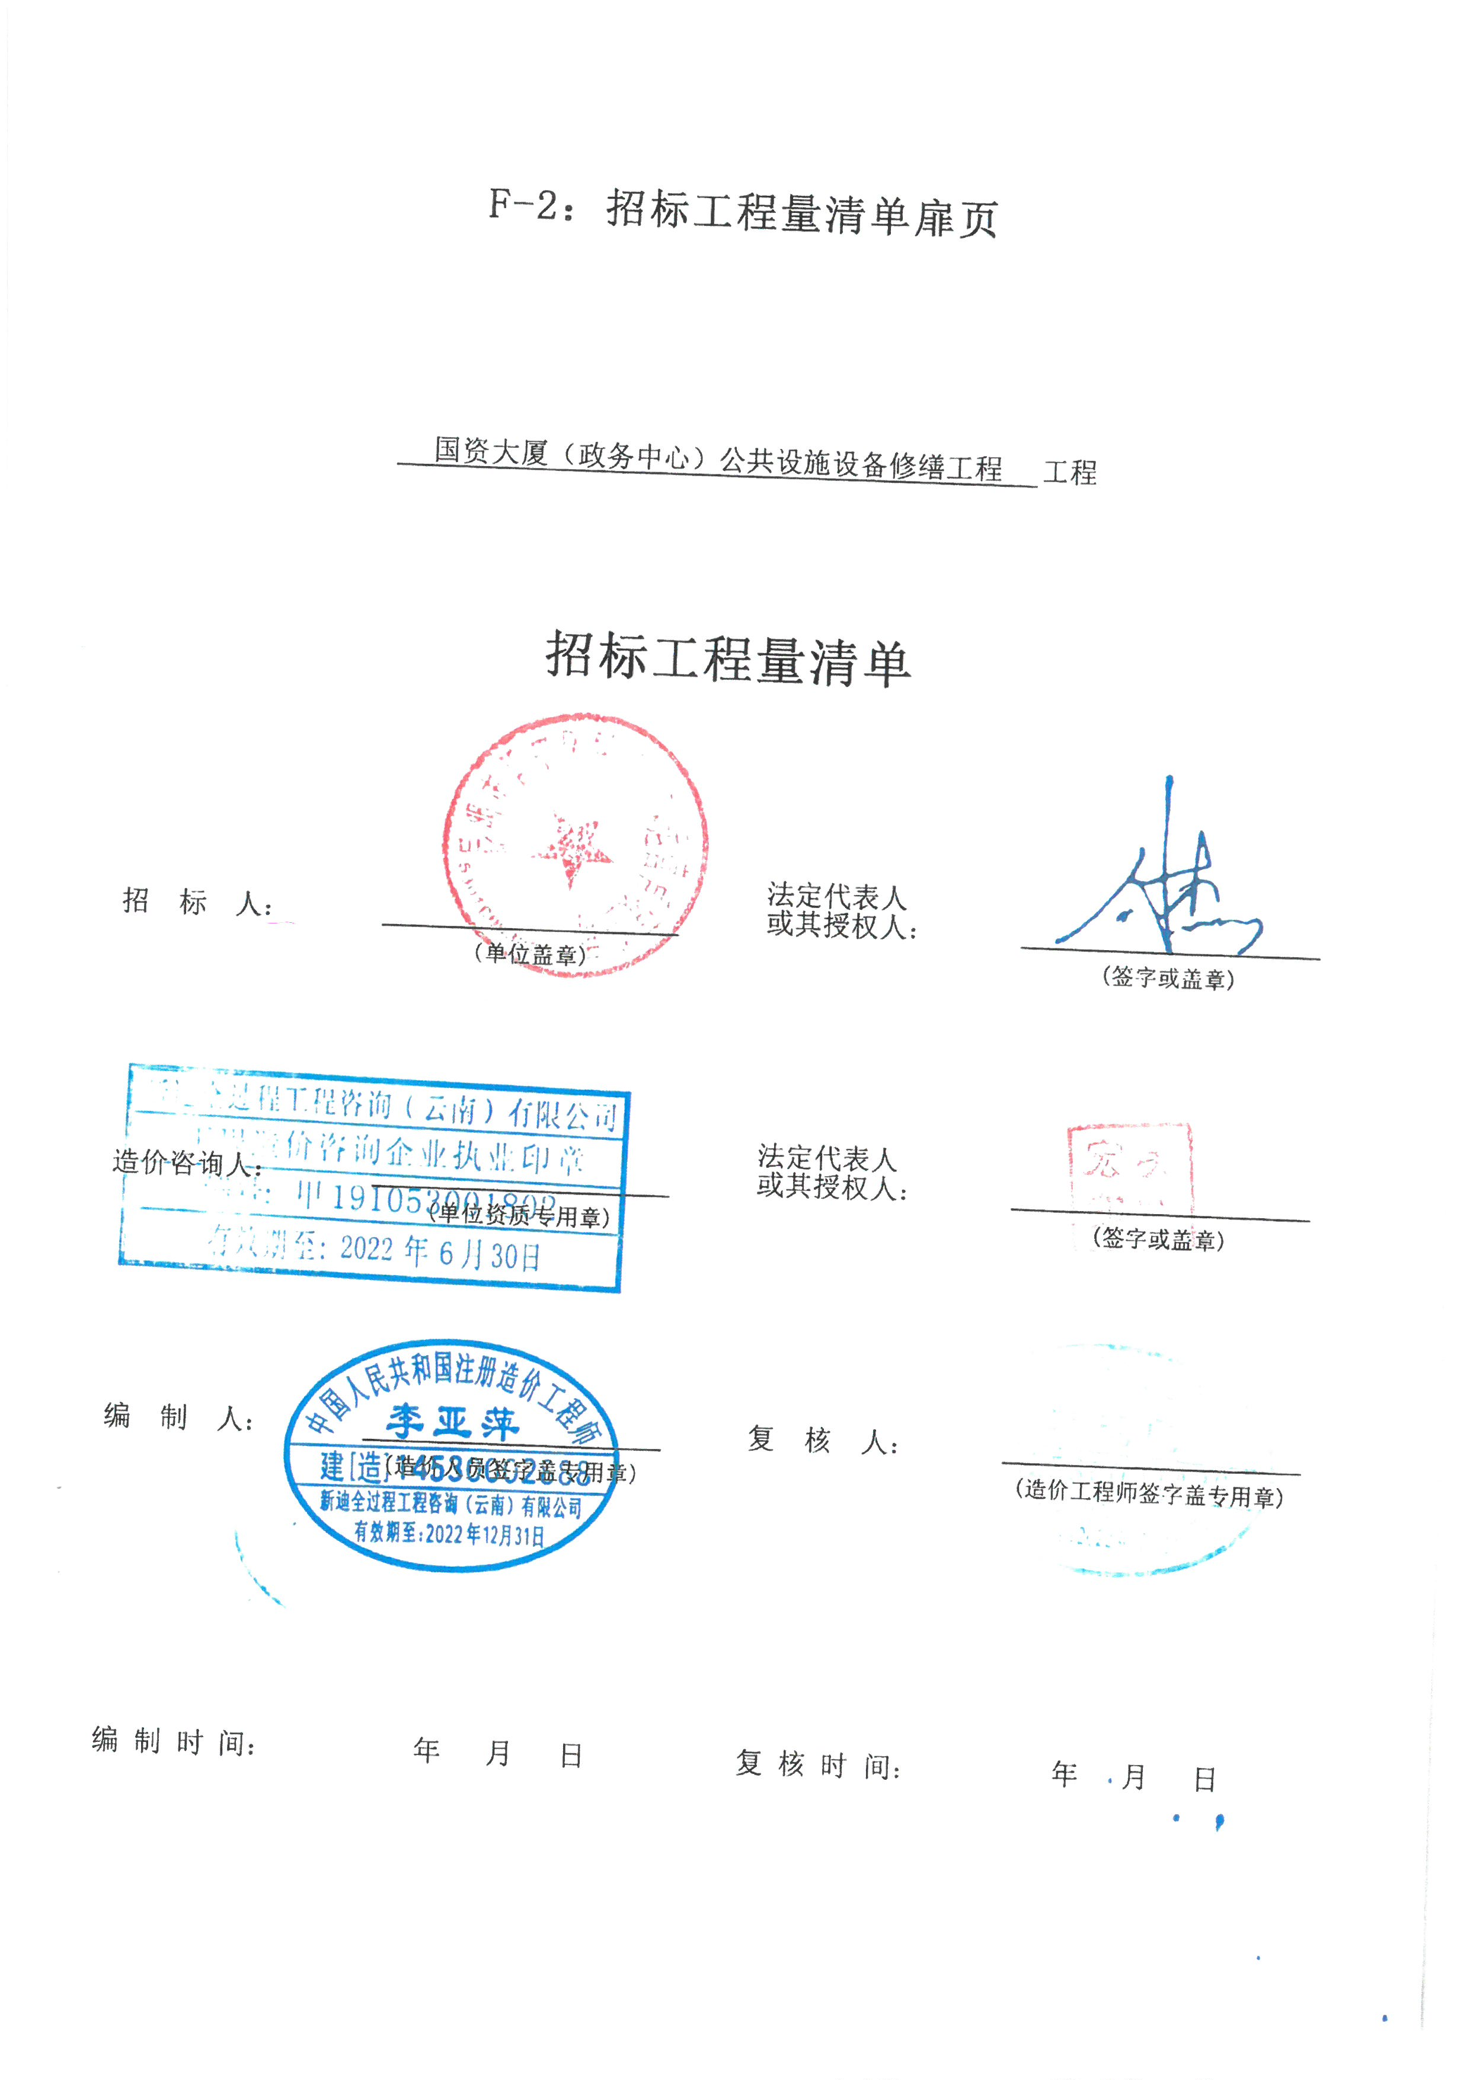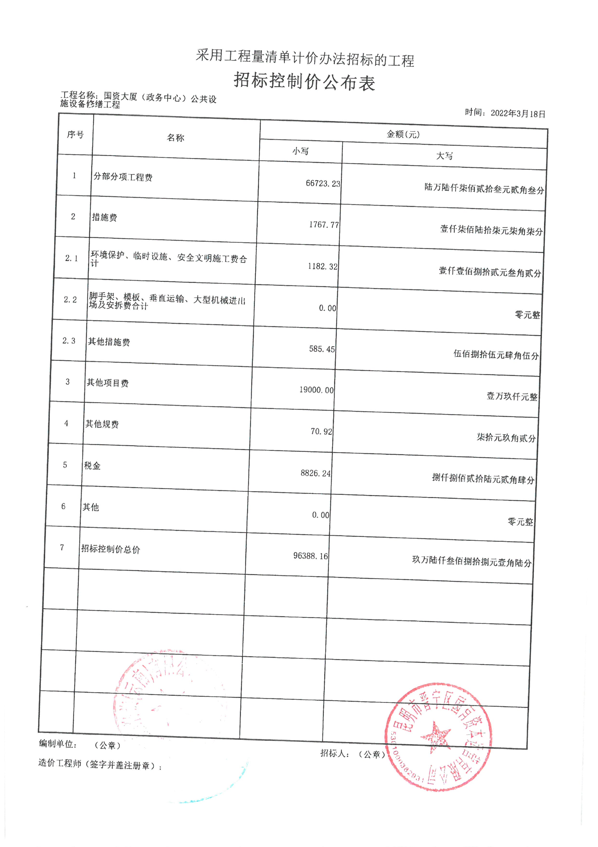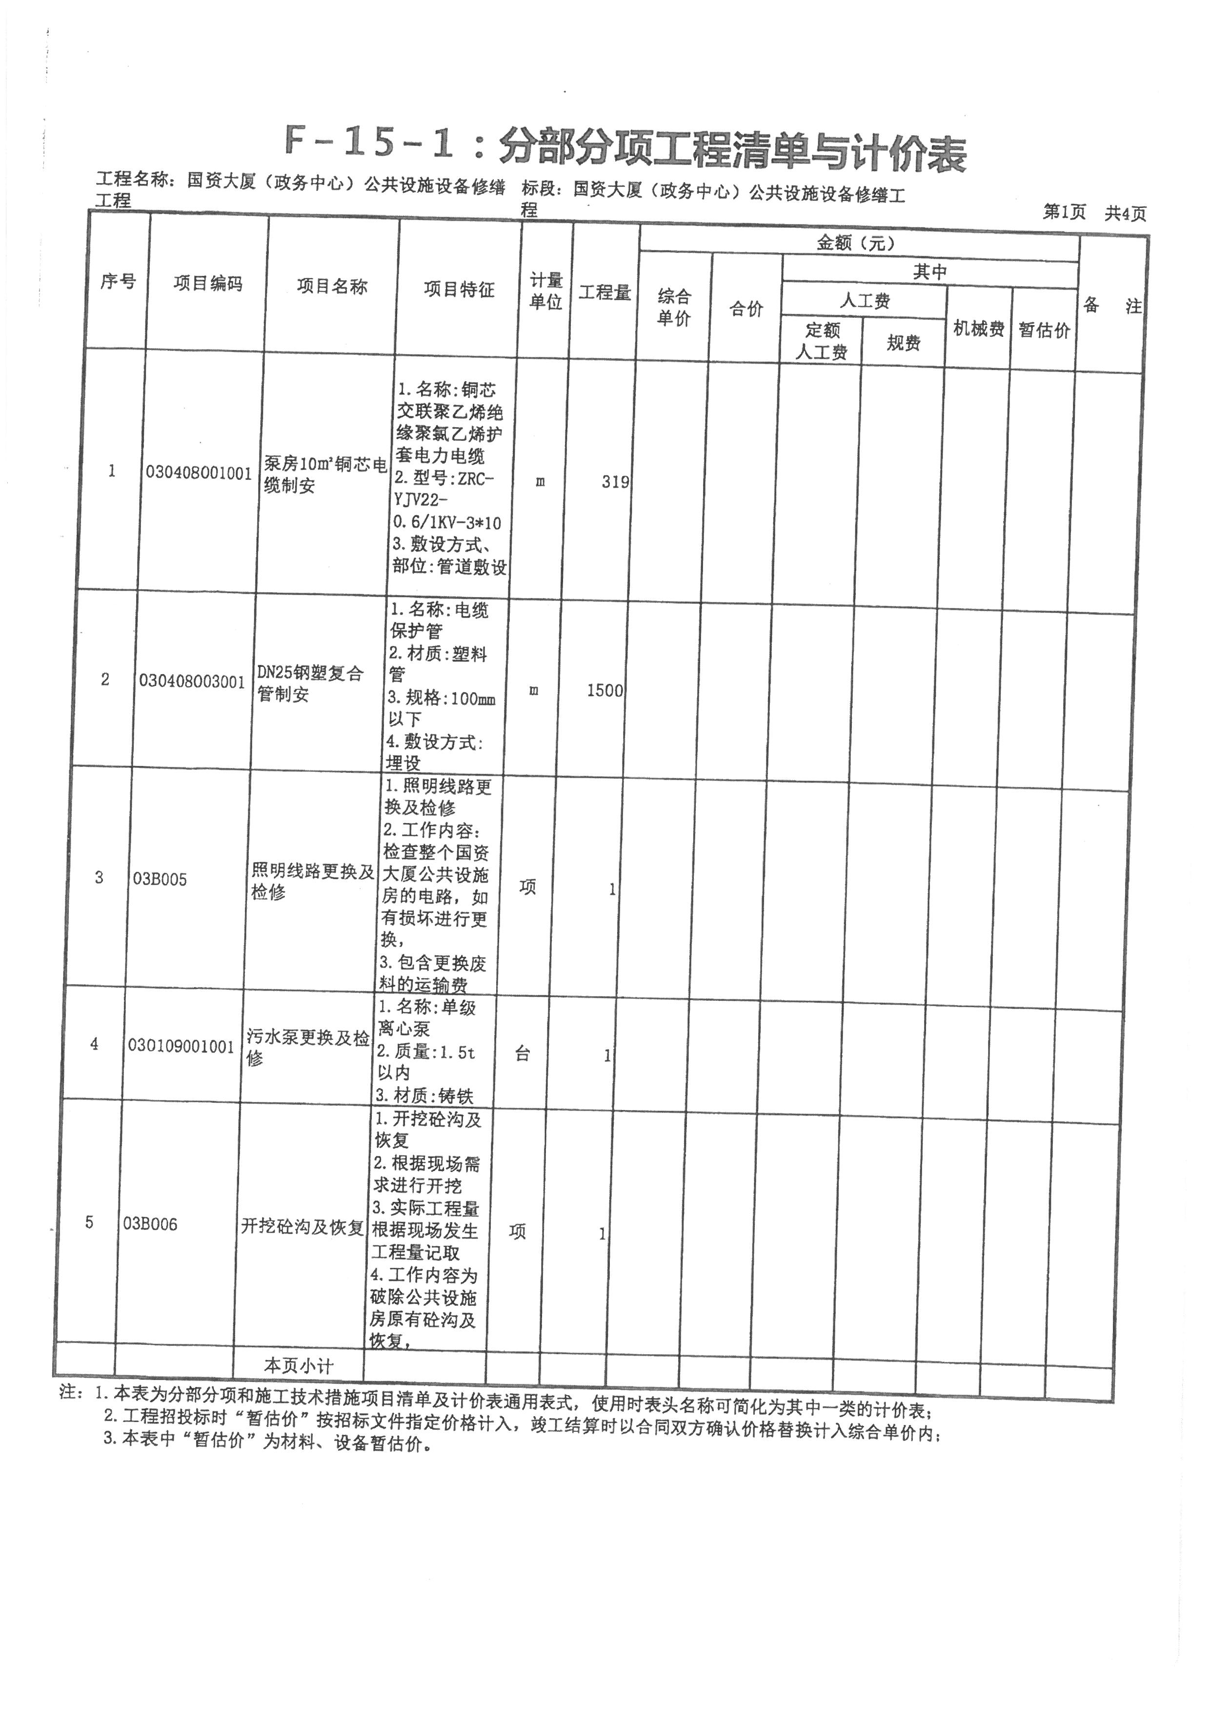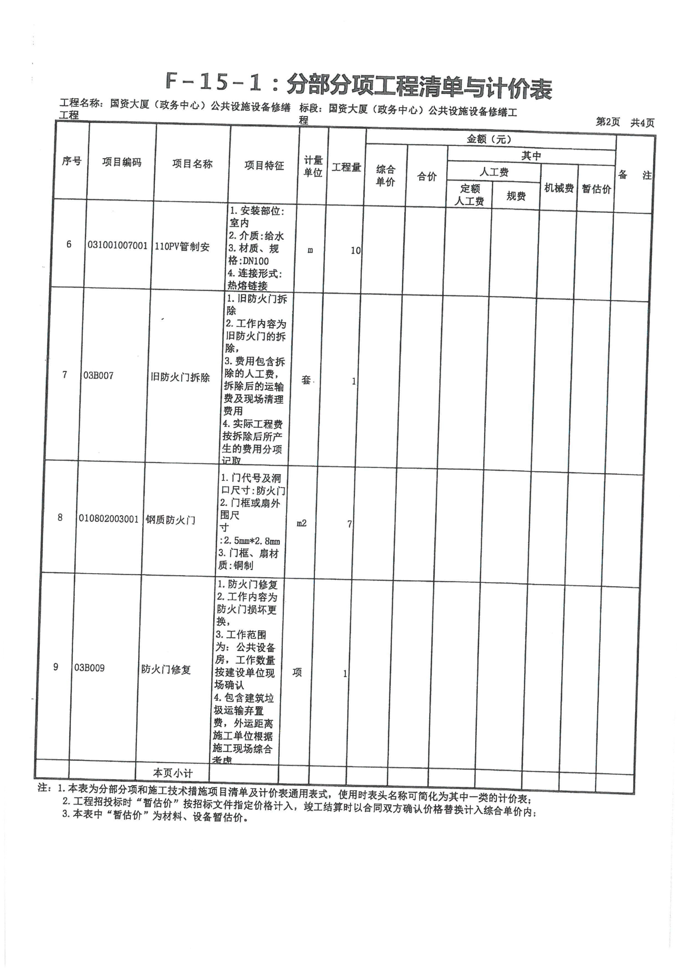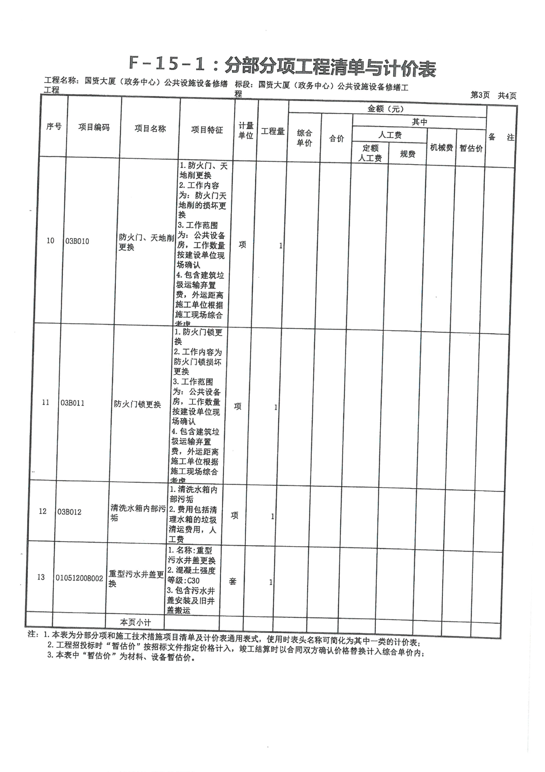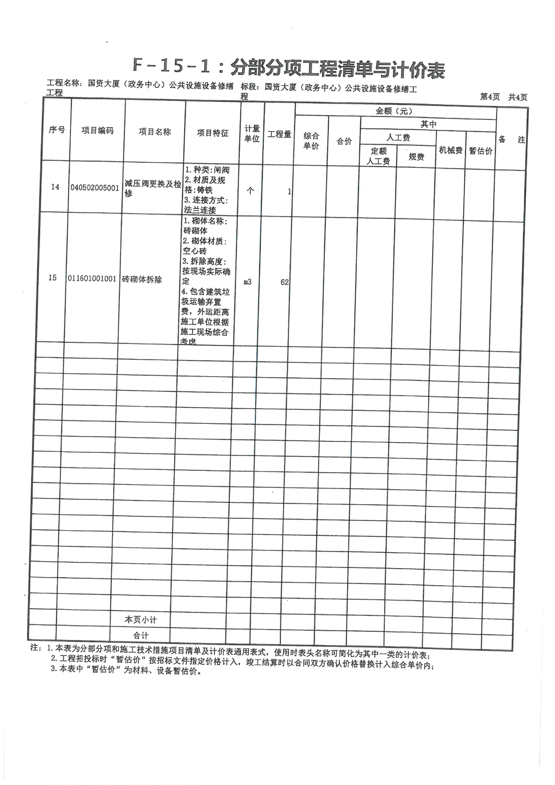

附件2： 国资大厦（政务中心）公共设施设备修缮工程

施工报价表

报价单位（签章）：
项目名称 | 控制价（元） | 施工报价  （总价下浮%） | 备注
国资大厦（政务中心）  公共设施设备修缮工程 | 96388.16
备注：本次报价包含设施设备采购费、安装费、维保费及相关税费等，昆明源喆物业管理有限公司不再支付额外费用；若存有工程量新增项目，按照报价下浮比例进行据实结算。

